|  |
| --- |
| МИНОБРНАУКИ РОССИИ |
| Федеральное государственное бюджетное образовательное учреждение высшего образования **«МИРЭА − Российский технологический университет»**  **РТУ МИРЭА** |

**Институт информационных технологий (ИИТ)**

**Кафедра практической и прикладной информатики (ППИ)**

**ОТЧЕТ ПО ПРАКТИЧЕСКОЙ РАБОТЕ**

по дисциплине «Анализ и концептуальное моделирование систем»

**Практическое задание № 7**

|  |  |  |  |
| --- | --- | --- | --- |
| Студент группы ИНБО-01-17 | ИКБО-13-22 Руденко А.Д. | (подпись) | |
| Ассистент | Трушин С. М. | (подпись) | |
| Отчет представлен | «___»________2023г. | |  | |

Москва 2023 г.

Построение UML – модели системы.  Диаграммы компонентов, развертывания

1. Описание задачи

**Цель работы:** научиться строить модель реализации.

**Задачи:** построить модель реализации с помощью диаграмм компонентов и развертывания с рассмотрением основных элементов и правил построения.

Нотация: UML (Use case diagram). ПО: Visual Paradigm, Draw.io, Rational Rose.

2. Ход работы

2.1 Построение диаграммы компонентов. Таблица на основе полученной диаграммы

Диаграмма компонентов кинотеатра.

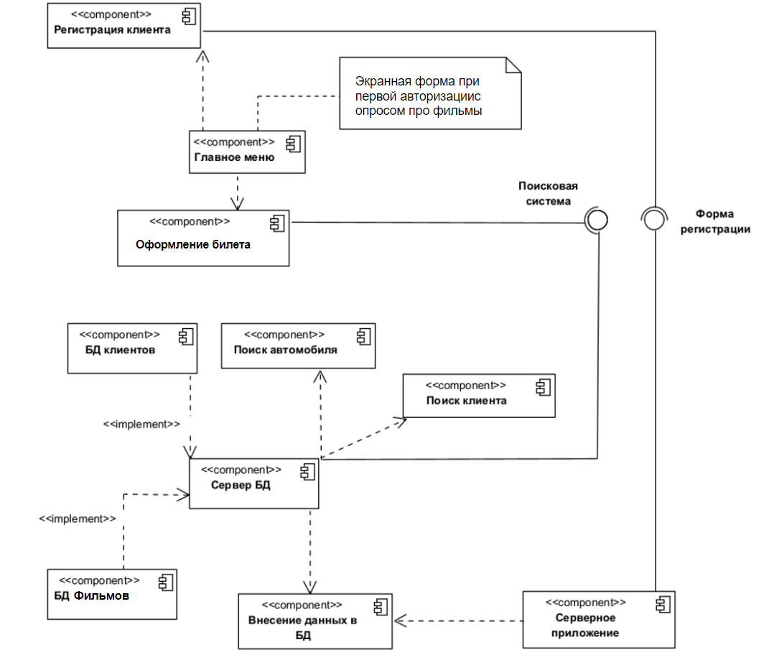

Рисунок 1 – Диаграмма Компонентов.

2.2 Построение диаграммы развёртывания

В конечном итоге, мы описываем диаграмму развёртывания

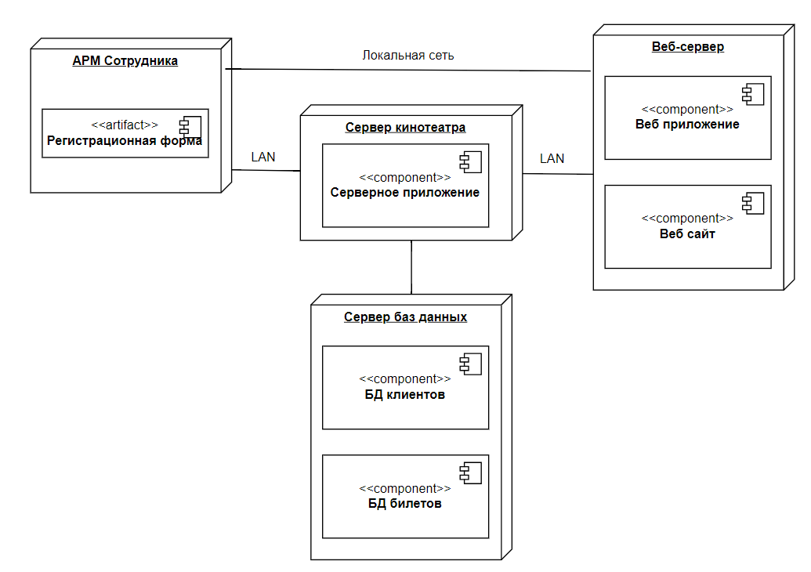

Рисунок 2 – Диаграмма развёртывания

3. Вывод

В рамках практической работы была создана диаграмма, отображающая различные пути функционирования автохозяйства. В ходе исследования были выделены ключевые этапы этого процесса и преобразованы в отдельные варианты использования, которые связаны между собой последовательными действиями